K8S 部署Tomcat

Kubernetes是一个可自动部署、扩缩、管理容器化应用的工具，下面介绍Tomcat的部署:

* 创建RC(Replication Controller)，副本控制器，负责自动部署容器化应用
* 创建Service，访问tomcat服务的入口地址

# 创建RC对象

在K8S集群中配置Tomcat服务器，首先要保证集群中的节点上有tomcat镜像，可以从docker hub中拉取，也可以放在自己的私有仓库中。使用yaml文件创建RC对象，创建rc的定义文件myweb-rc.yaml

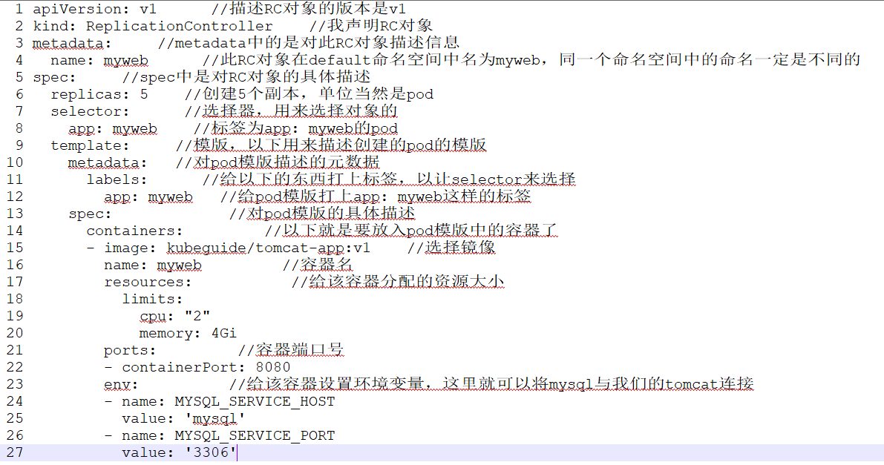

创建RC对象，命令如下：

*#kubectl create -f myweb-rc.yaml*

创建后，pod信息查看如下：

*# kubectl get pod*

*NAME READY STATUS RESTARTS AGE*

*myweb-7xhgt 1/1 Running 0 40m*

*myweb-f075v 1/1 Running 0 40m*

*myweb-fvhzk 1/1 Running 0 40m*

*myweb-gkhzd 1/1 Running 0 40m*

*myweb-gq7n1 1/1 Running 0 40m*

创建tomcat的RC对象之后，立马自动部署5个pod，而且已经运行。

查看启动的tomcat-app的容器信息如下：

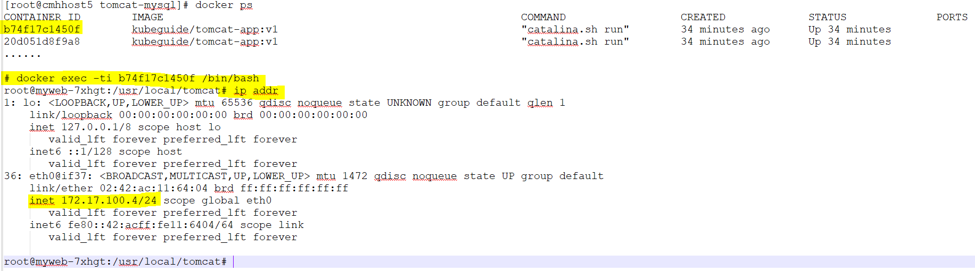

# 创建Service对象

虽然自动部署了5个pod，但是还需要一个Service对象来作为入口地址来对创建好的tomcat进行访问，定义为myweb-svc.yaml，如下所示：

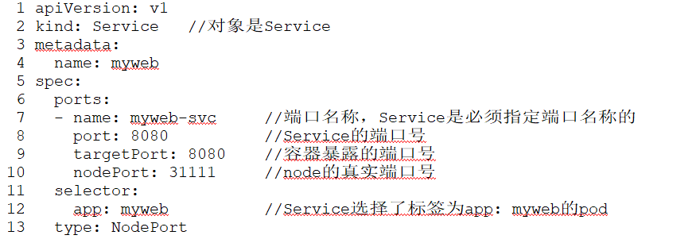

重点在于三个端口的区别，容器端口、Service端口和node真实的端口。创建tomcat service对象的命令如下：

*#kubectl create -f myweb-svc.yaml*

*Service “myweb” created*

创建好myweb的Service，查询如下：

*# kubectl get svc*

*NAME CLUSTER-IP EXTERNAL-IP PORT(S) AGE*

*frontend 172.12.75.63 <nodes> 80:30001/TCP 44d*

*kubernetes 172.8.0.1 <none> 443/TCP 44d*

*myweb 172.13.190.192 <nodes> 8080:31111/TCP 39m*

已经创建好了名为myweb的Service，已经通过selector选择刚才创建好的5个pod。至此可以通过Service来访问tomcat服务。

# 服务的访问

可以通过两种方式来访问已经创建好的服务

1. 集群内部访问服务，通过Service IP + Service端口号的方式来从集群内部访问已经创建好的服务，查看tomcat Service的IP与端口号

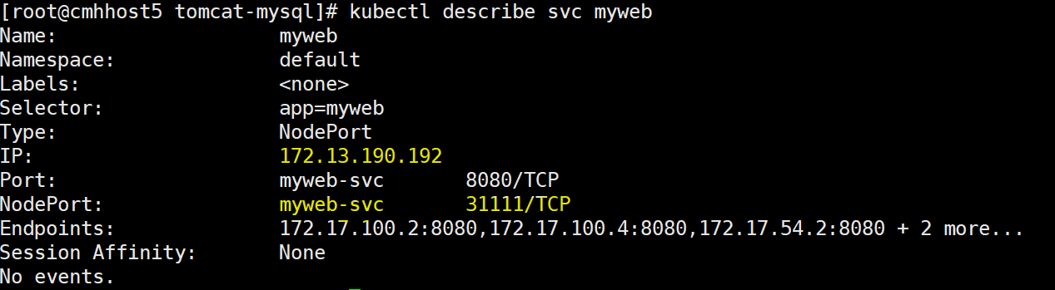

服务就可以通了，具体访问是哪个pod的tomcat，根据情况进行负载均衡。

1. 集群外部访问，从集群外部可以通过nodeIp +node端口号的方式来对服务进行访问

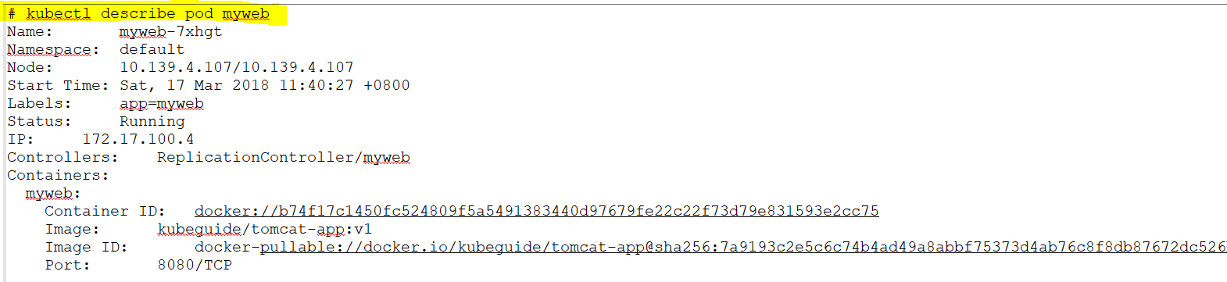

可以看到pod所在的IP地址，物理端口设置为31111，对外提供的服务访问如下：

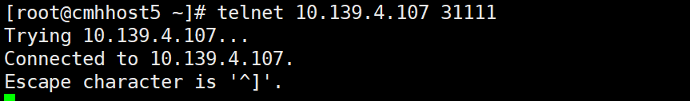

接下来就可以从外部服务进行访问，支持可以访问服务。

